**バスハイクのご案内**

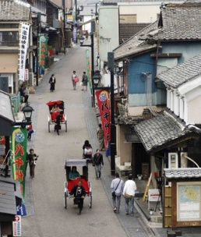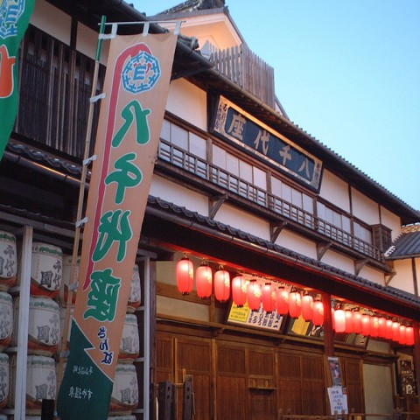

日時　：　２０１９年３月２０日（水）

８：４５～　受付開始

９：００　南昌江内科クリニック出発

行先・内容　：　熊本県山鹿方面へ

八千代座見学や豊前街道惣門エリアの散策

料金　： 会員　　５５００円

非会員　　６０００円

定員　：　３０名

締め切り日　： 3/8(金)

**\* 患者会会員優先となります。定員に達し次第締め切ります。**

**予約締め切り日以降のキャンセルの場合には、返金できないことが**

**ありますのでご了承ください。**